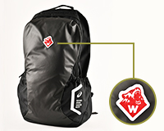

バックパック ¥10,000
体育各部を象徴する早稲田スポーツ125周年のロゴワッペンが映えるバックパック。スポーツ観戦や街歩きはもちろん、ビジネスでも使用可能なスマートなデザインです。大容量３５Lなので、旅行、キャンプにも使えます。
素材：表地ポリエステル81％、合成皮革19％、裏地ポリエステル100％
サイズ：幅37.5㎝×高さ60㎝×マチ22㎝
容量：約35L

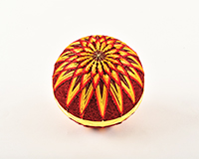

早稲田てまり（松本お姫様てまり） ¥6,000
幸せを手招くといわれる縁起の良い「てまり」。早稲田カラーのエンジ色を基調とした早稲田校友のための特別品。一つ一つオリジナルの手作りのため、限定数量での販売になります。家の中での装飾に、お孫さんへの贈り物にどうですか。

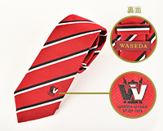

ネクタイ ¥4,000
母校愛あふれるエンジ色をベースにした高貴な柄のレジメンタルストライプ。校友会ロゴもおしゃれな校友必携の一品です。エンジ色が明るく、お洒落なストライプ柄です。プレゼントに、又は自分用に如何ですか。
素材：絹100％、日本製、ジャガード織

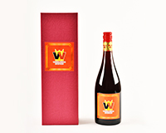

赤ワイン ¥4,000
校友会ロゴが印字された、オリジナルラベルのチリ産赤ワインです。酸と果実味のバランスが良い味わいで、料理との相性も抜群です。
容量：750ml アルコール度数：13.5％

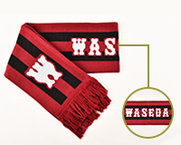

ロングニットマフラー ¥4,000
タウンでもスポーツの応援でも！ 秋から冬、春先まで使える商品です。男女問わず使えるよう早稲田カラーをさりげなく配色し、長さもしっかりあるので数通りの巻き方も可能。コーディネートのアクセントにぜひおすすめです。
素材：アクリル80％、ナイロン15％、ウール5％
サイズ：幅18㎝×長さ140㎝

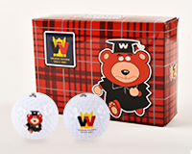

ゴルフボール ¥2,000
世界の一流プロゴルファーが愛用するSRIXON。飛んで曲がらず、そして止まる。プレーに寄り添うワセダベアがきっとあなたのスコアを縮めてくれます。（ダンロップ:スリクソン）
SRIXON AD SPEED １箱２個入り×３箱

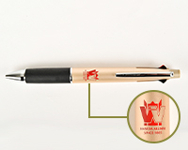

ジェットストリームボールペン ¥2,000
文具・ボールペンマニアから常に高評価を得ているジェットストリームのボールペンです。黒、赤、青、緑のボールペンとシャープペンがセットになった便利な１本。ゴールドカラーの軸に校友会のロゴが入ります。手にするたびに早稲田を思える、そんな文具をぜひデスクや手帳に。（昨年の多機能ペンとは色が違います）
ボール径：0.38mm
シャープ芯径：0.5mm

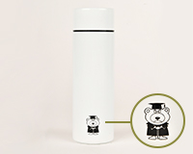

ステンレスミニボトル ¥2,000
どんなシーンにも合う、ホワイトのボディーにワセダベアがデザインされた、ステンレスミニサイズボトル。スポーツ観戦や街の散策のお供に、オールシーズン大活躍です。ミニサイズですので、携帯に便利です。
素材 :ステンレス、ポリプロピレン
サイズ：直径43mm×高さ140mm
容量：140ml

